FRANCOSKA REVOLUCIJA
Da boš utrdil/a znanje in boš imel/a pripomoček za ponavljanje reši naslednji delovni list in mi ga do torka, 31.3.2020 posreduj na moj e naslov.
- RAZMERE, V KATERIH JE TLELA REVOLUCIJA (VZROKI)
1. Označi, ali so naslednji vzroki za izbruh revolucije politični (P), gospodarski (G), družbeni (D), vojaški (V) ali neresnični (N).
____ Toga ureditev družbe po slojih je dajala družbene privilegije duhovščine in plemstvu, omejevala pa gospodarski razvoj meščanov in osebno svobodo kmetov.
____ Meščani niso bili zadovoljni, ker niso imeli političnih pravic (vpliv na vodenje in urejanje države).
____ Francijo so izčrpale mnoge neuspešne vojne, predvsem z glavno tekmico, V. Britanijo.
____ Kmete je prizadela suša, množice revnejših meščanov pa so bile tudi zato lačne.
____ Plemstvo je hotelo zrušiti absolutno oblast kralja in hkrati pa utišati želje meščanov.
____ Delavci in kmetje so želeli prevzeti oblast.
____ Razsvetljenske ideje o svobodi in enakosti so razvnemale množice, ki niso imele družbenih privilegijev.
____ Razkošno življenje na dvoru se kljub finančni krizi ni omejevalo, kar je spodbudilo nezadovoljstvo med ostalimi prebivalci Francije, ki so čutili pomanjkanje ali gospodarske omejitve.
2. Kratko označi spodnje osebe (razloge za nezadovoljstvo in njene želje in zahteve).
KRALJ IN KRALJICA
ŽELJE:

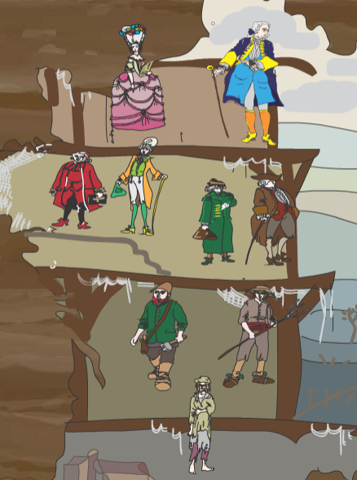
DUHOVŠČINA
ŽELJE:

PLEMSTVO
ŽELJE:

OBRTNIKI, TRGOVCI
ŽELJE:

KMETJE
ŽELJE:

- KAKO JE REVOLUCIJA POTEKALA (IZBRUH IN POTEK)
3. Dopolni časovni trak tako, da vanj ustrezno vpišeš številke pred dogodki.
1 Francijo razglasijo za republiko in se znebijo kralja kot nosilca starega reda.
2 Kralj skliče predstavnike stanov (duhovščine, plemstva, meščanov in kmetov), da bi našli rešitev za težko finančno situacijo. A zaradi različnih interesov pride do spora med sloji.
3 Diktatura jakobincev – s terorjem (giljotina) odstranjujejo svoje sovražnike in oblikujejo novo Francijo (čaščenje Razuma, nov koledar, novi prazniki …)
4 Predstavniki 3. stanu razglasijo Narodno skupščino, s čimer želijo ukiniti absolutno oblast kralja.
7 Nemirno in neurejeno Francijo prevzame Napoleon, ki ideje revolucije hitro širi po Evropi.
8 Narodna skupščina sprejme Deklaracijo o pravicah človeka in državljana.
9 Meščani Pariza napadejo Bastiljo, pride do nemirov po celotni Franciji.
10 Narodna skupščina sprejme nekaj ukrepov: odpravi fevdalizem, Cerkvi odvzame posestva, ukine stanovsko družbo (delitev ljudi glede na stan).

__________________________________________________________________________________

julij 1789 1790 1792 1795

- KAJ JE REVOLUCIJA SPREMENILA (VPLIVI)
4. Dopolni preglednico.
 | PREJ (stari red) | POTEM (novi red)
Oblika vladavine
Položaj kmetov
Položaj Cerkve
Družbeni položaj ljudi
Gospodarsko stanje Francije

